评价报告网上公示表
项目编号： 预评价设计专篇 控制效果评价现状评价定期检测日常检测
项目名称 | 甘肃煜利混凝土有限公司
项目简介
行业类别 | （C）制造业（30）非金属矿物制品业（302）石膏、水泥制品及类似制品制造。用人单位为职业病危害风险严重的项目。
项目组长 | 廖宇飞 | 报告审核人 | 蒋陕峰
质量负责人 | 韩炜烨 | 技术负责人 | 成晓琦
项目组成员 | 廖宇飞、陈泶瑜
采样时间 | 20233.3
报告提交时间 | 2023.3.9
影像资料 | 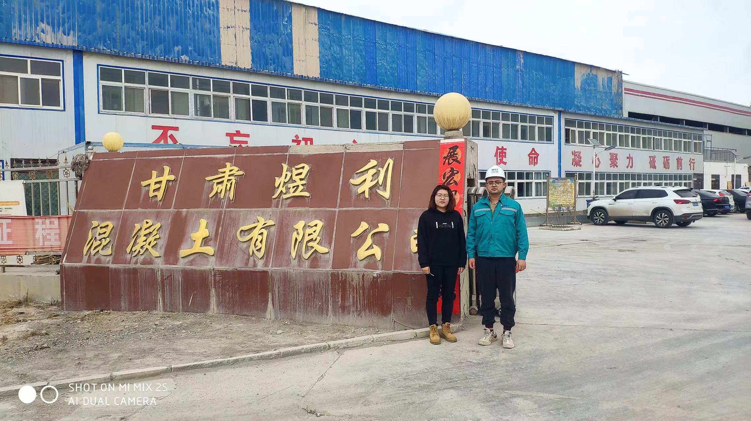
备注

